班级动态(1.9）
一、晨间来园基本情况
1.来园人数： 应到24人，实到16人，今天请假的小朋友是田乐、高彦清、汪锦妍、刘雨希、郭晨希、梅雨菲、王熠文、魏徐莱。
2.来园情况：今日所有宝贝均能够独立入园且保持良好的情绪，在整理好个人物品后能够自主吃点心，选择区域，其中丁瑾怡和陈衍来园较晚，为了确保游戏时间请早点入园哦。
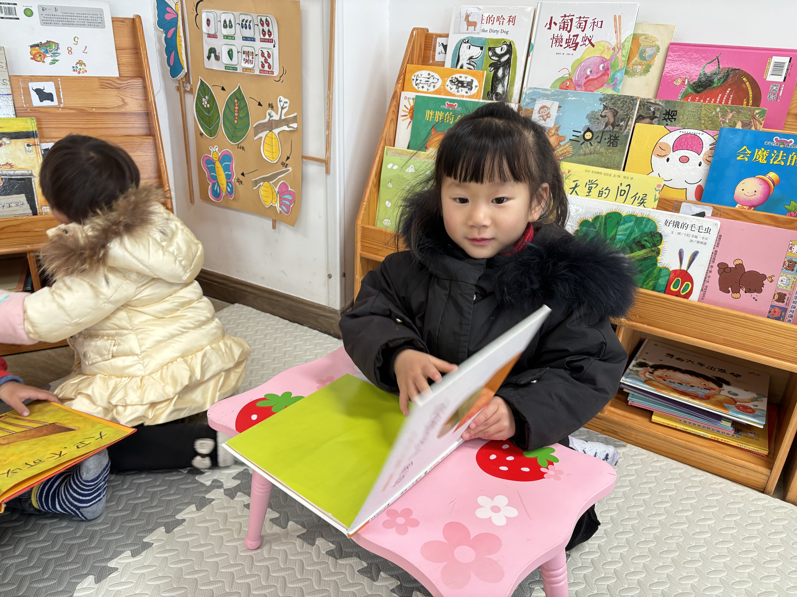 | 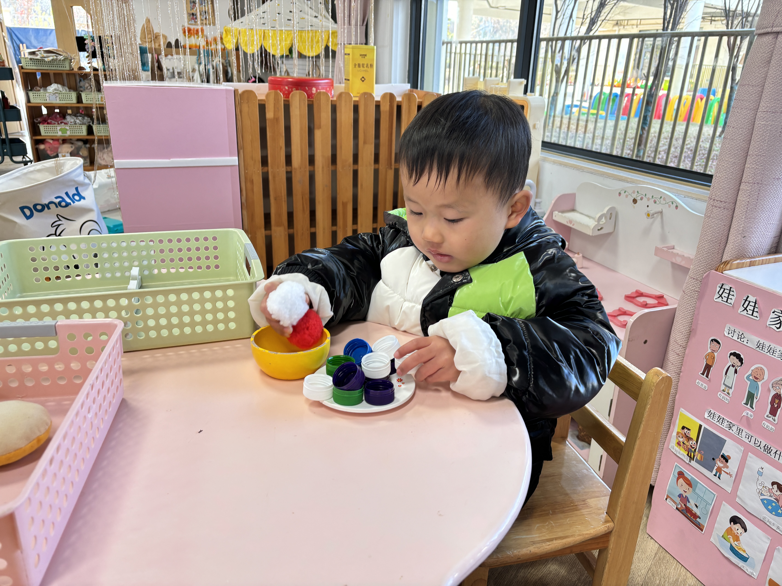 | 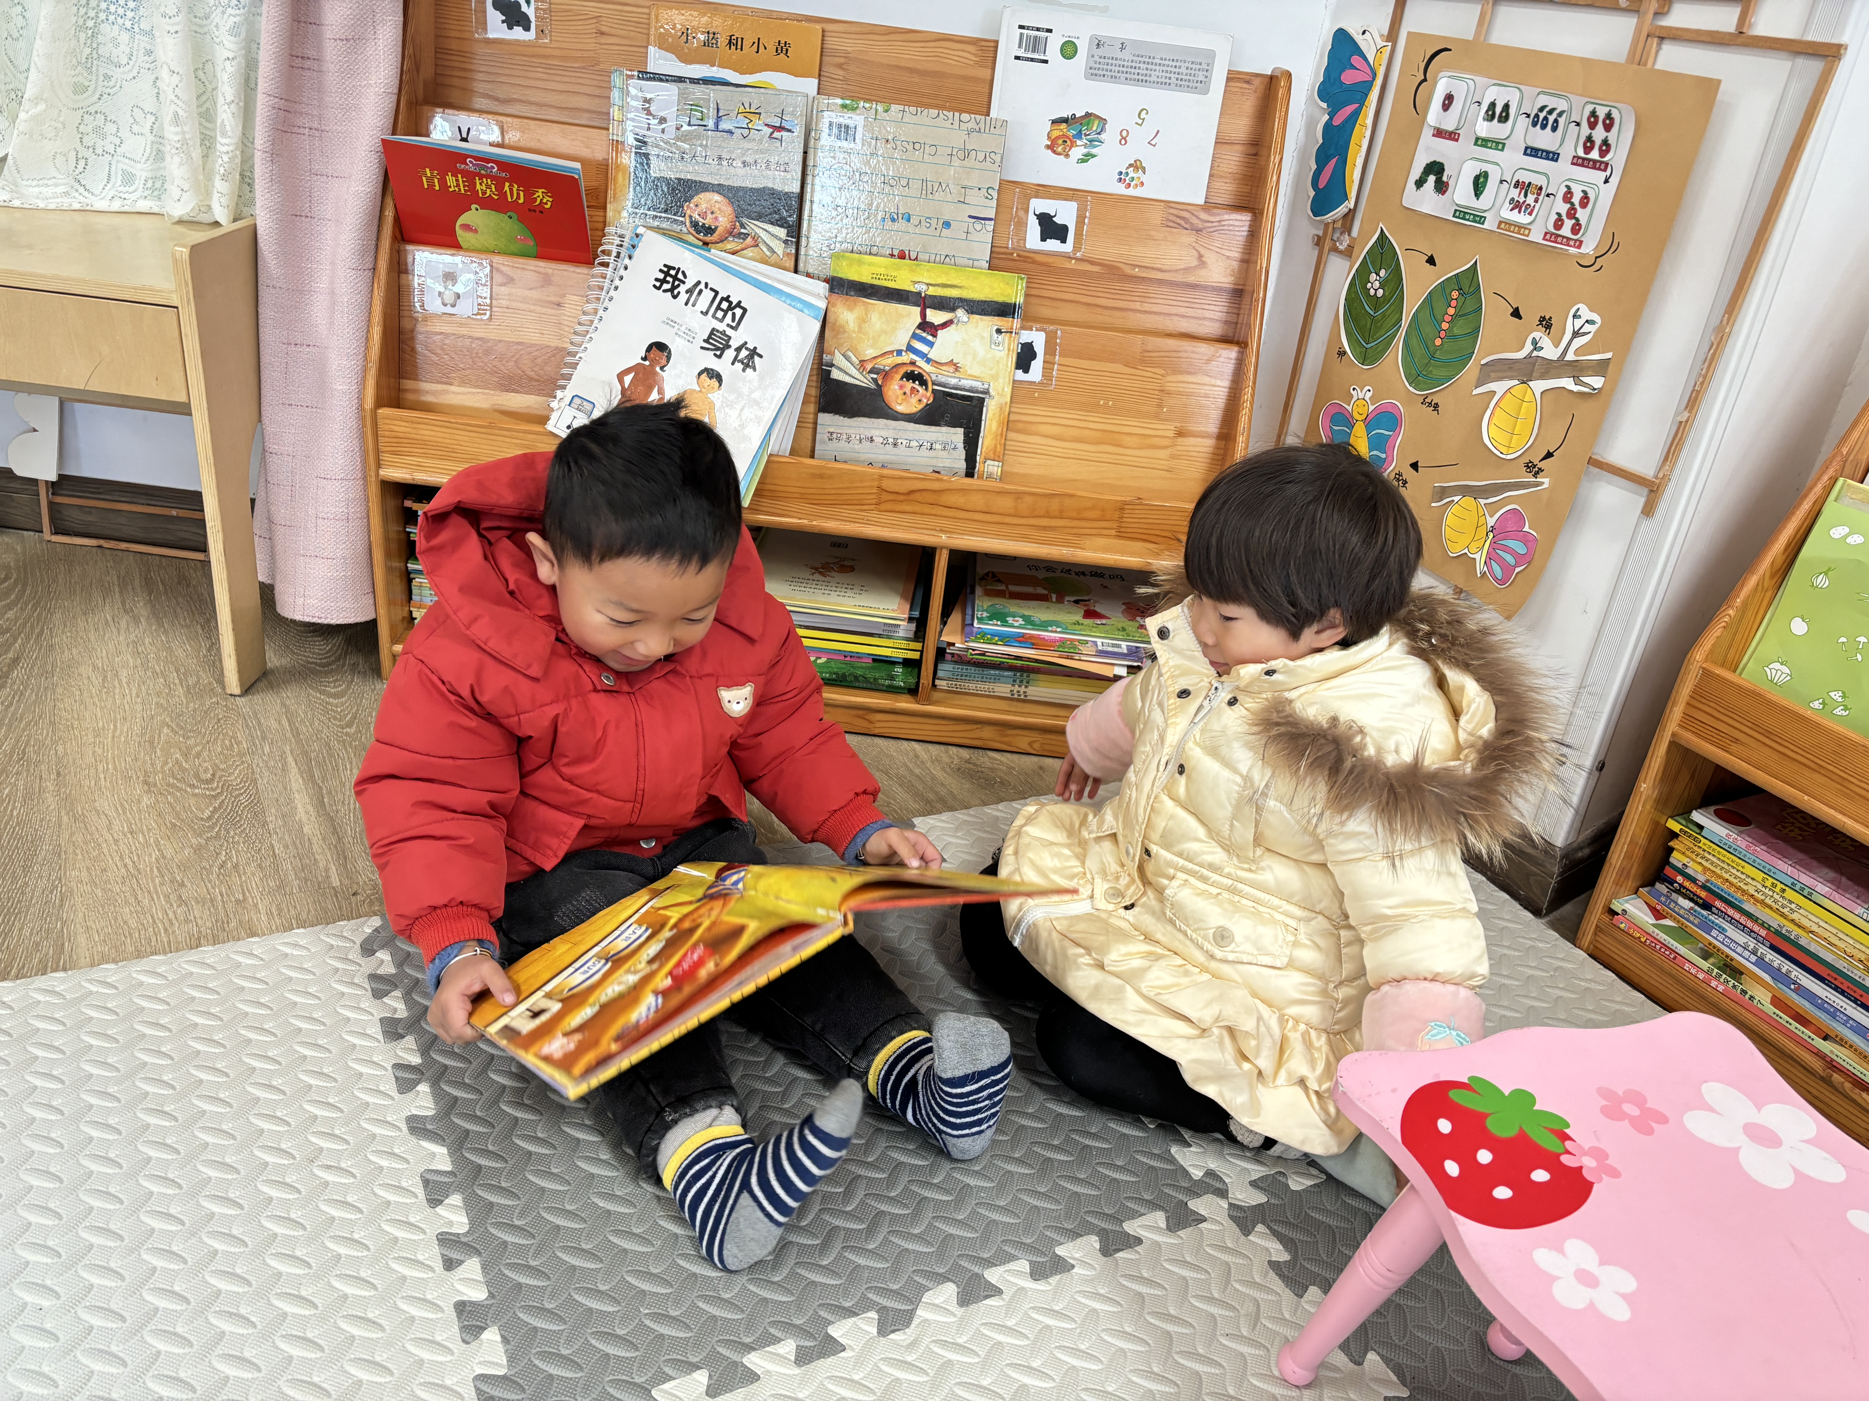
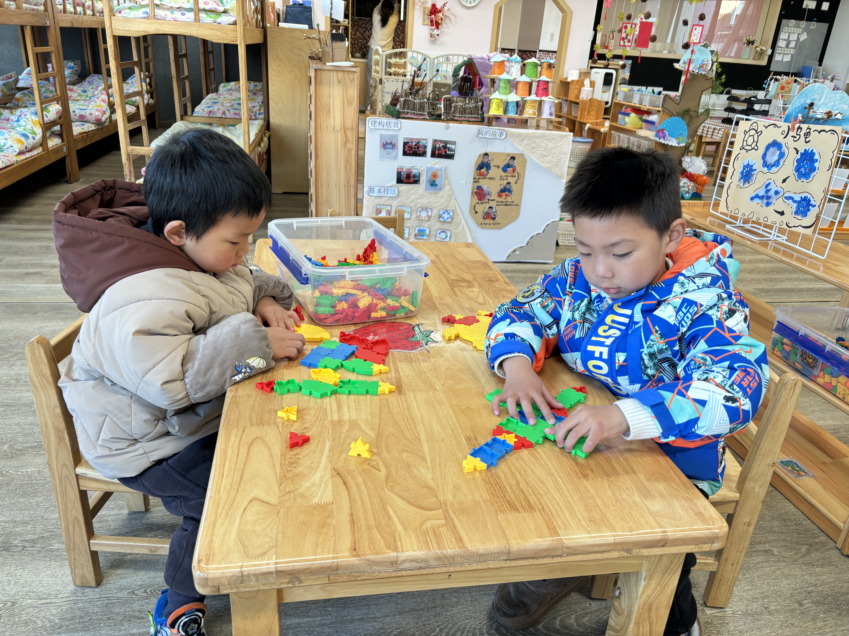 | 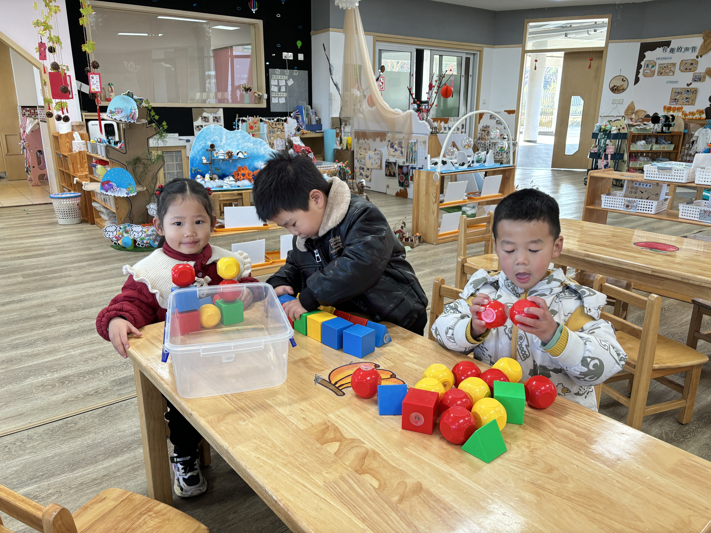 | 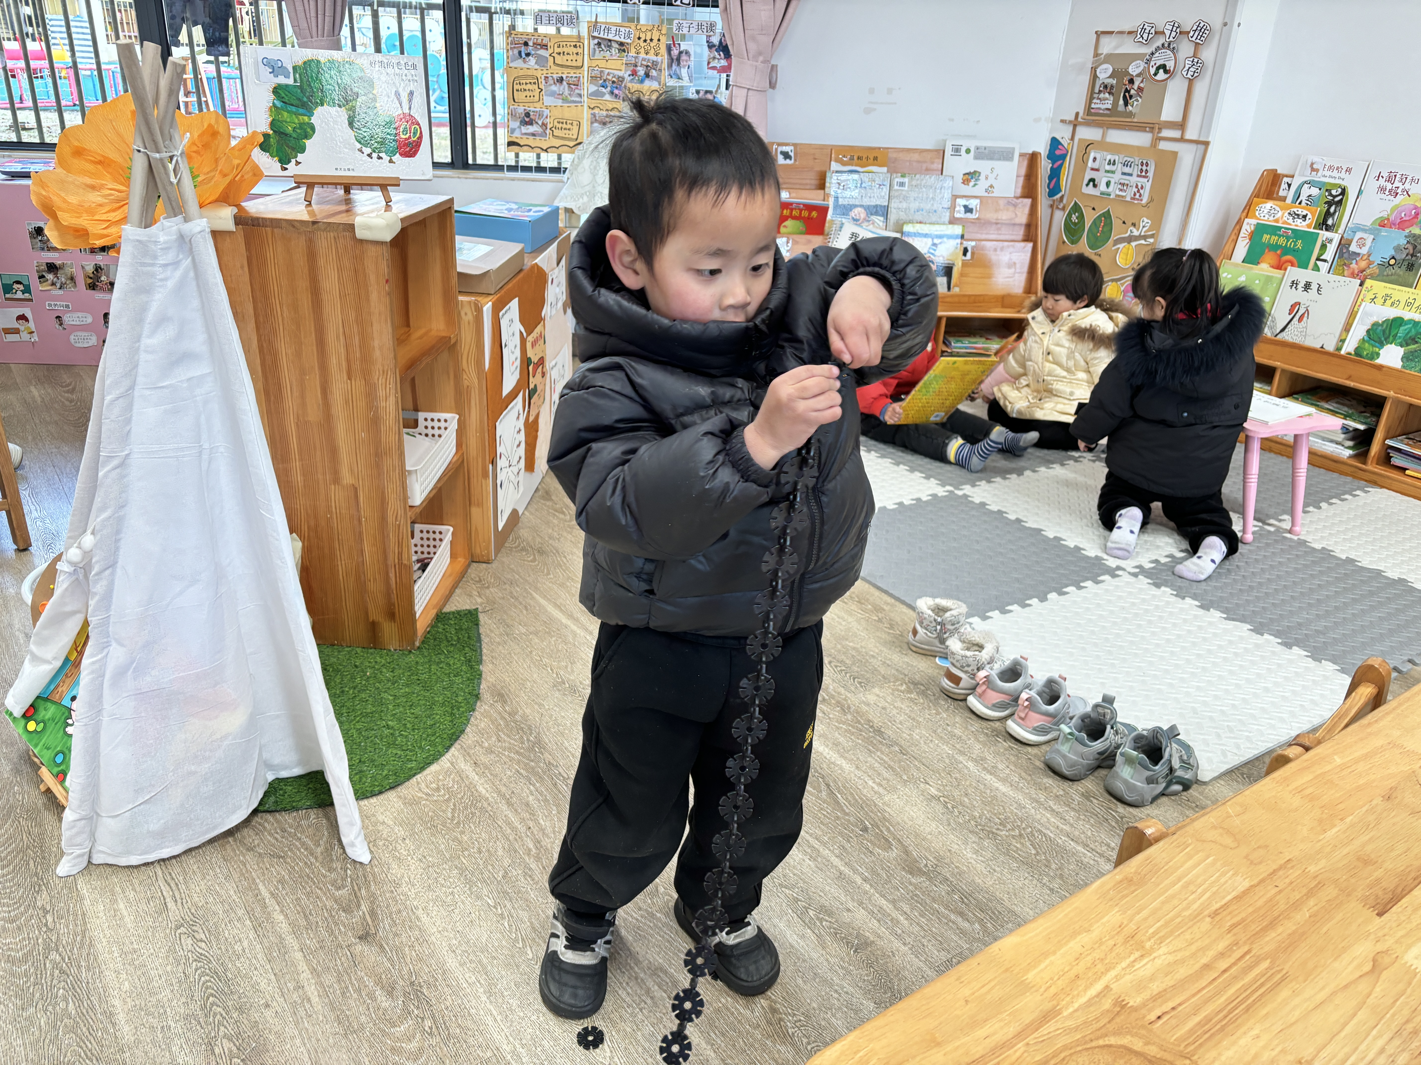

二、午餐
今天的午餐所有宝贝能自主端饭菜，就餐过程中发现宝贝们能保持相对安静的就餐氛围，在我们的鼓励下也能定心地吃完自己的一份饭菜。但是有个别幼儿存在挑食、偏食的现象，还有个别孩子吃饭的速度较慢。吃完后，宝贝们能做好餐后的整理工作，洗手漱口擦嘴巴，并选择喜欢的玩具进行游戏。
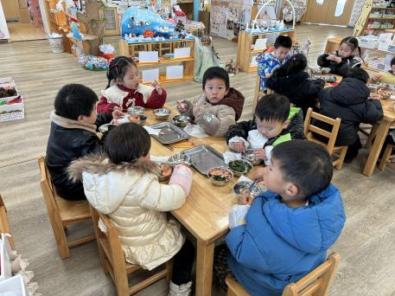 | 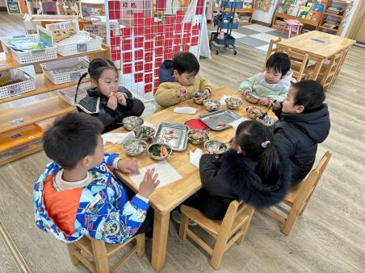 | 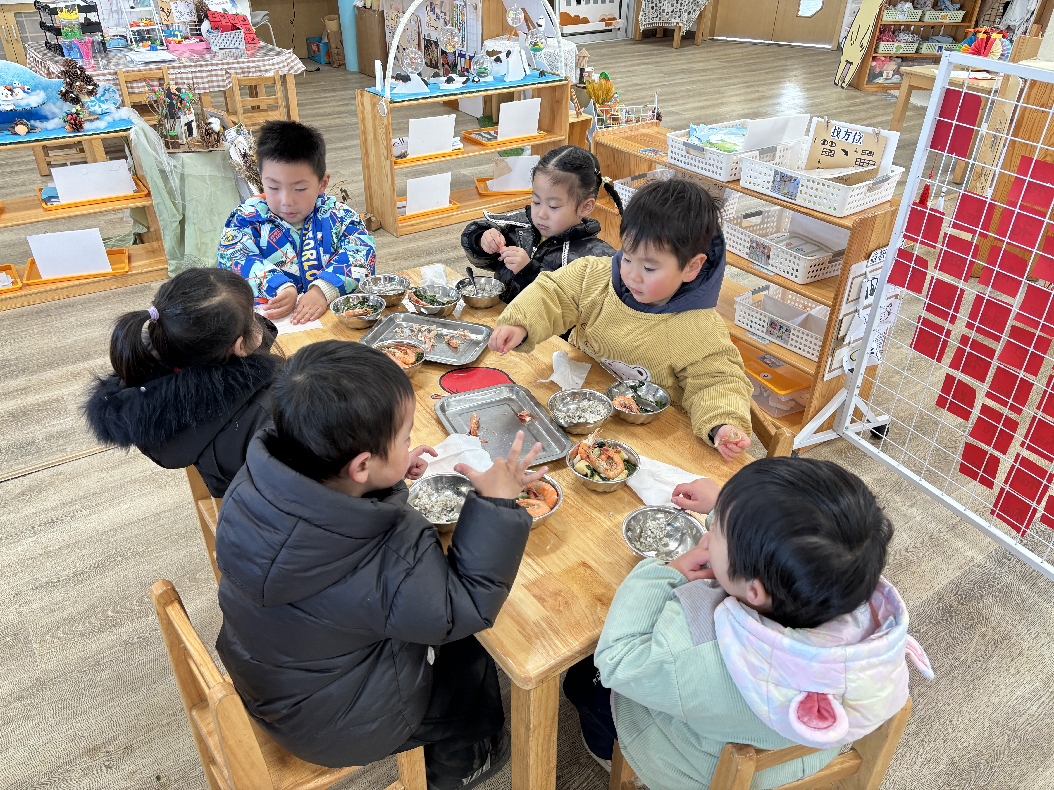
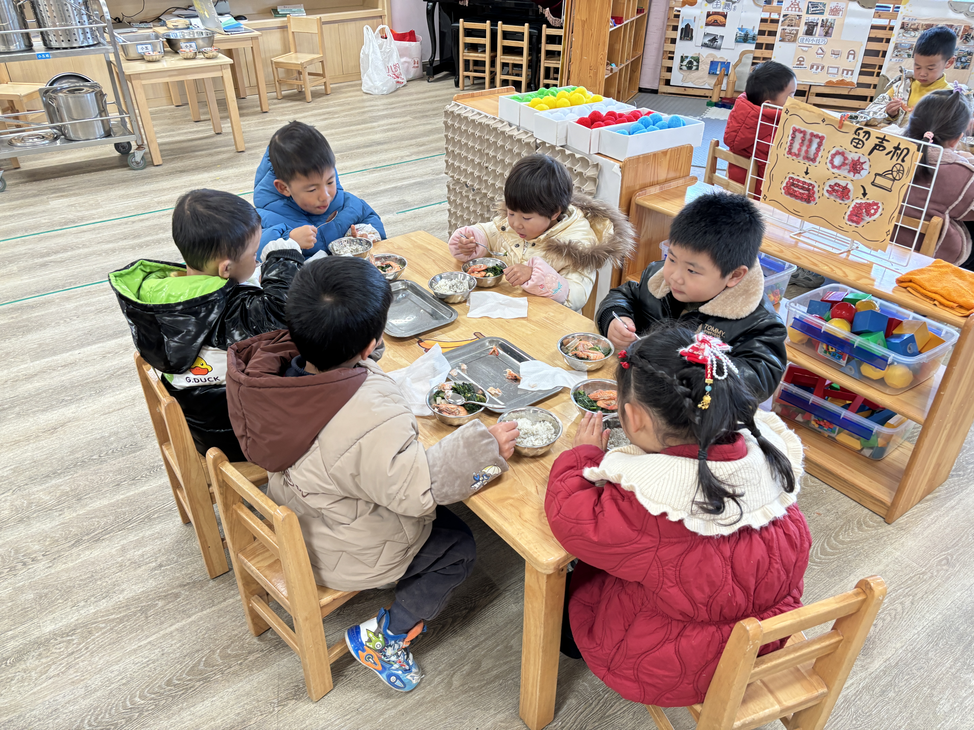 | 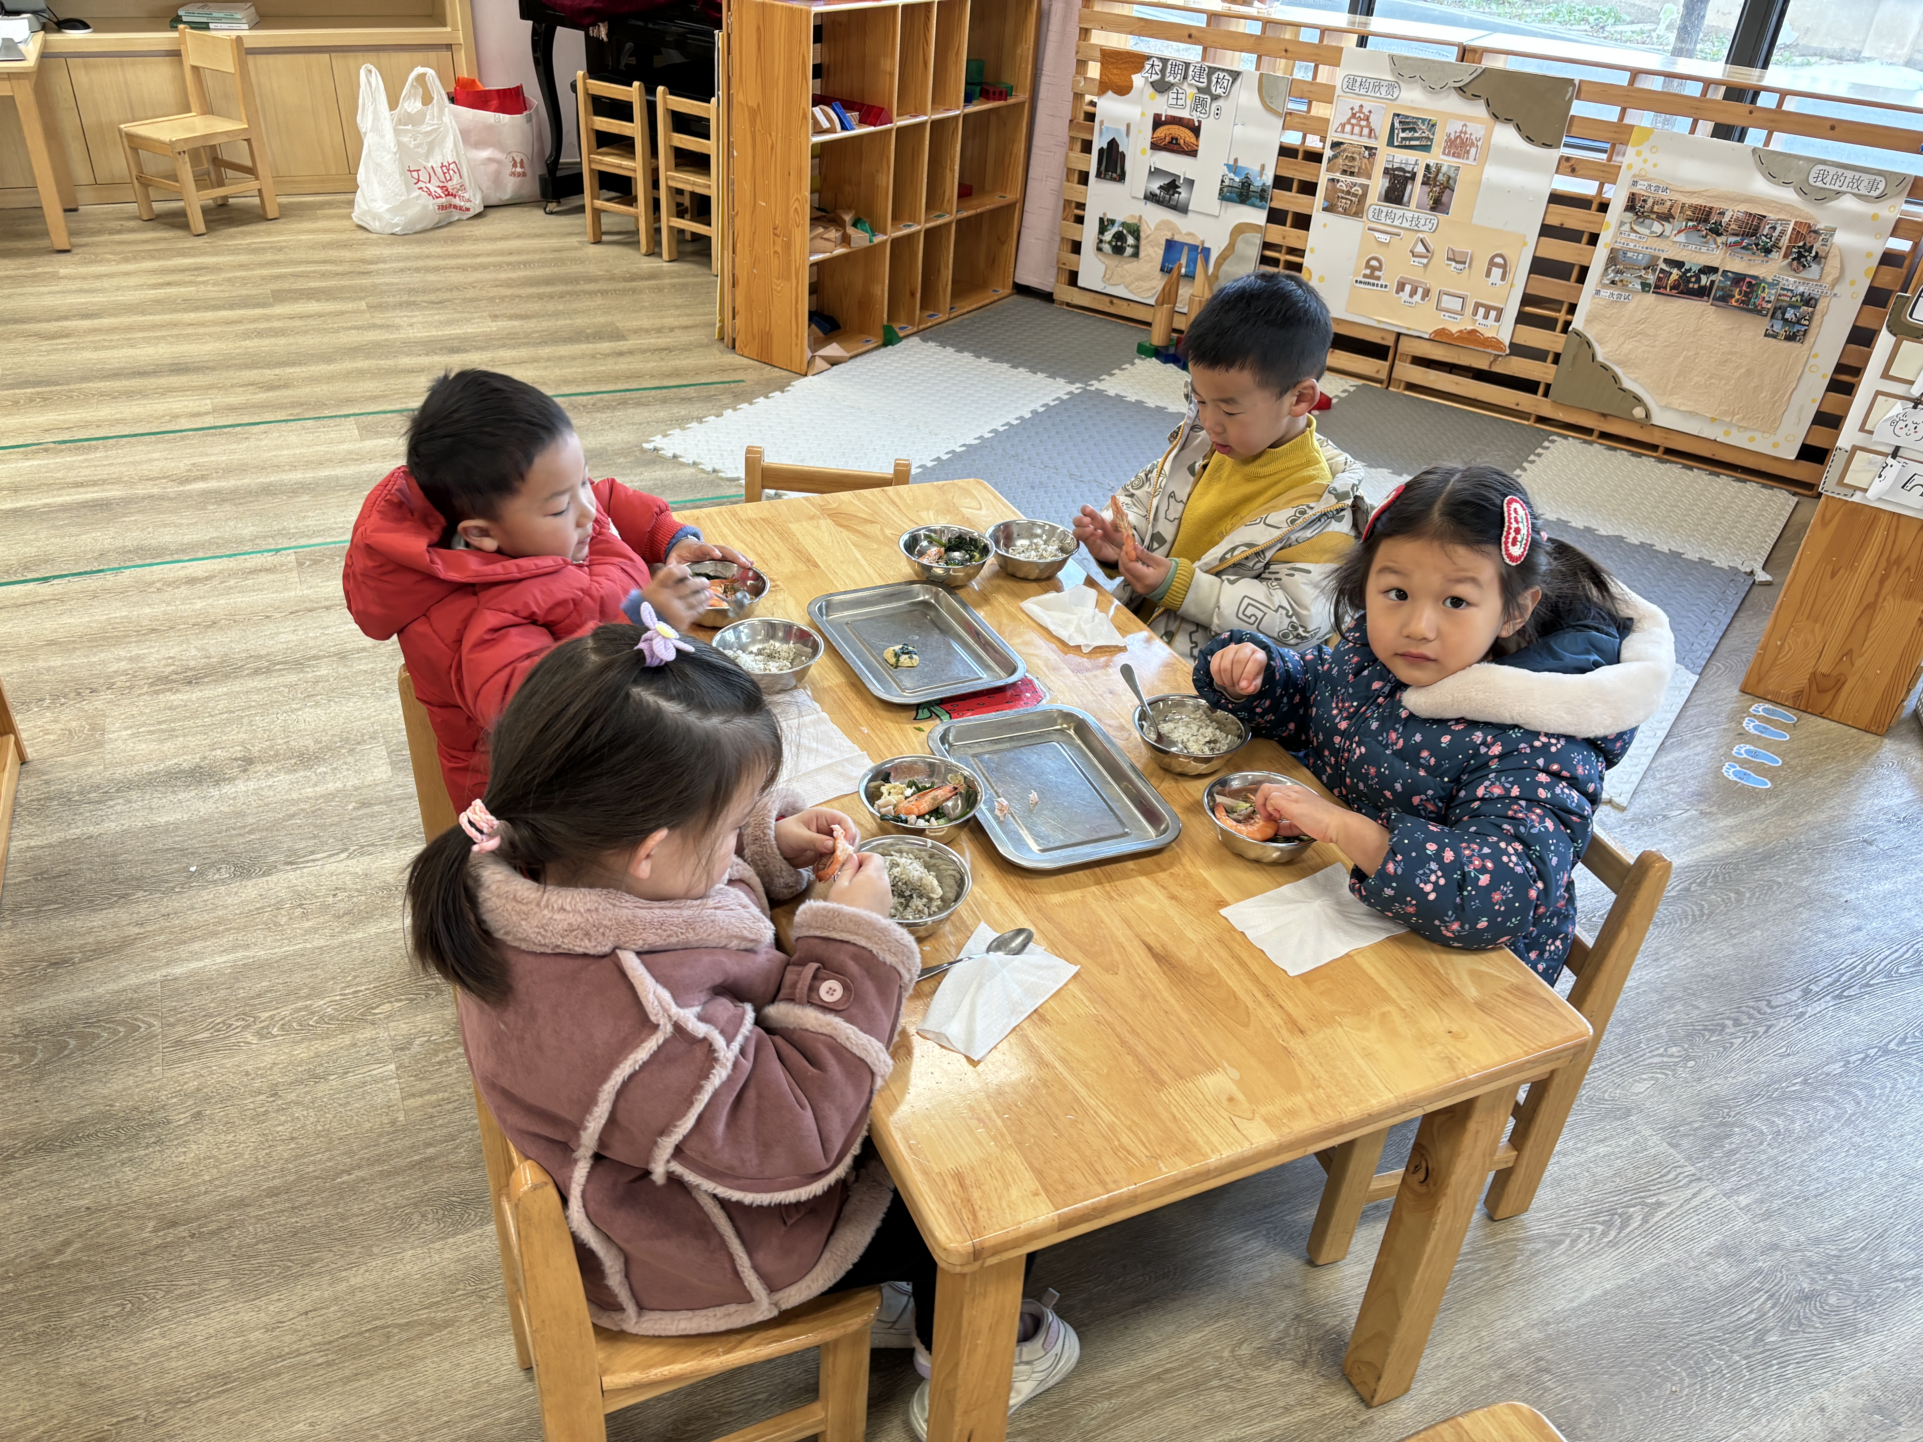 | 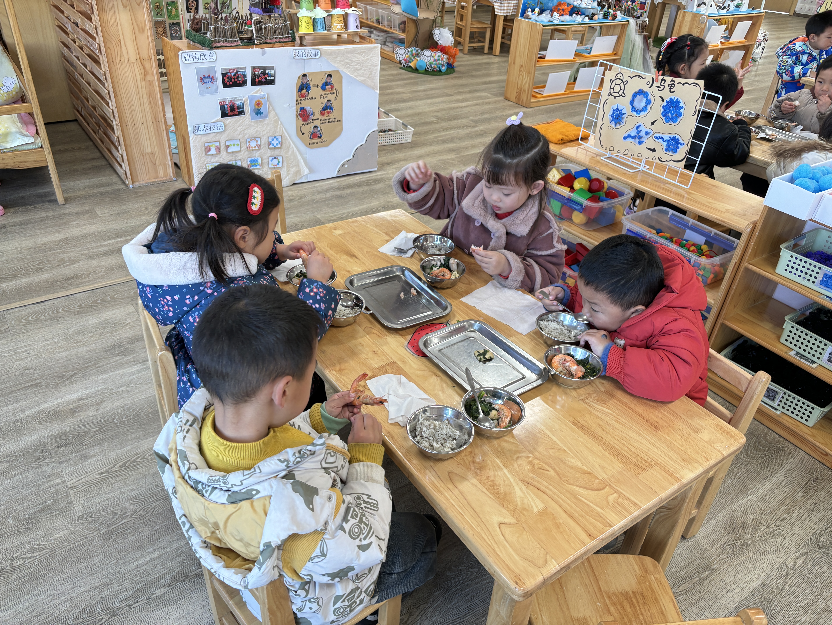

三、集体活动：美术《美味的蛋糕》
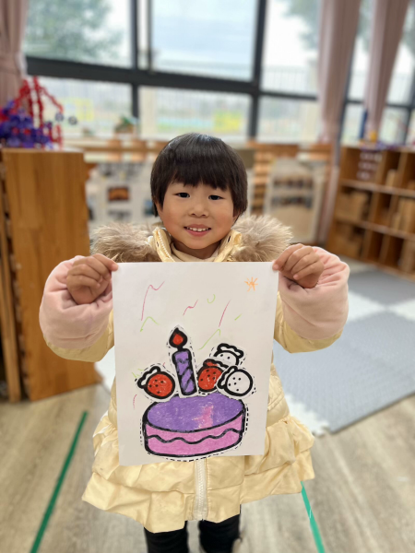 | 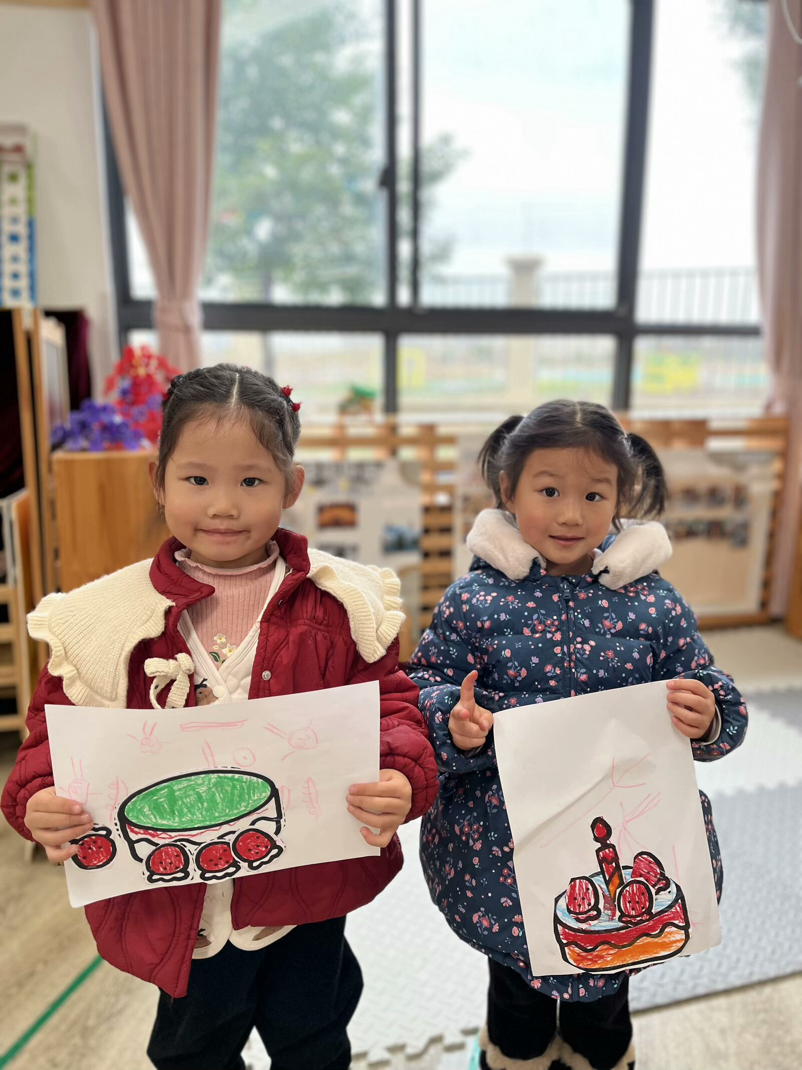 | 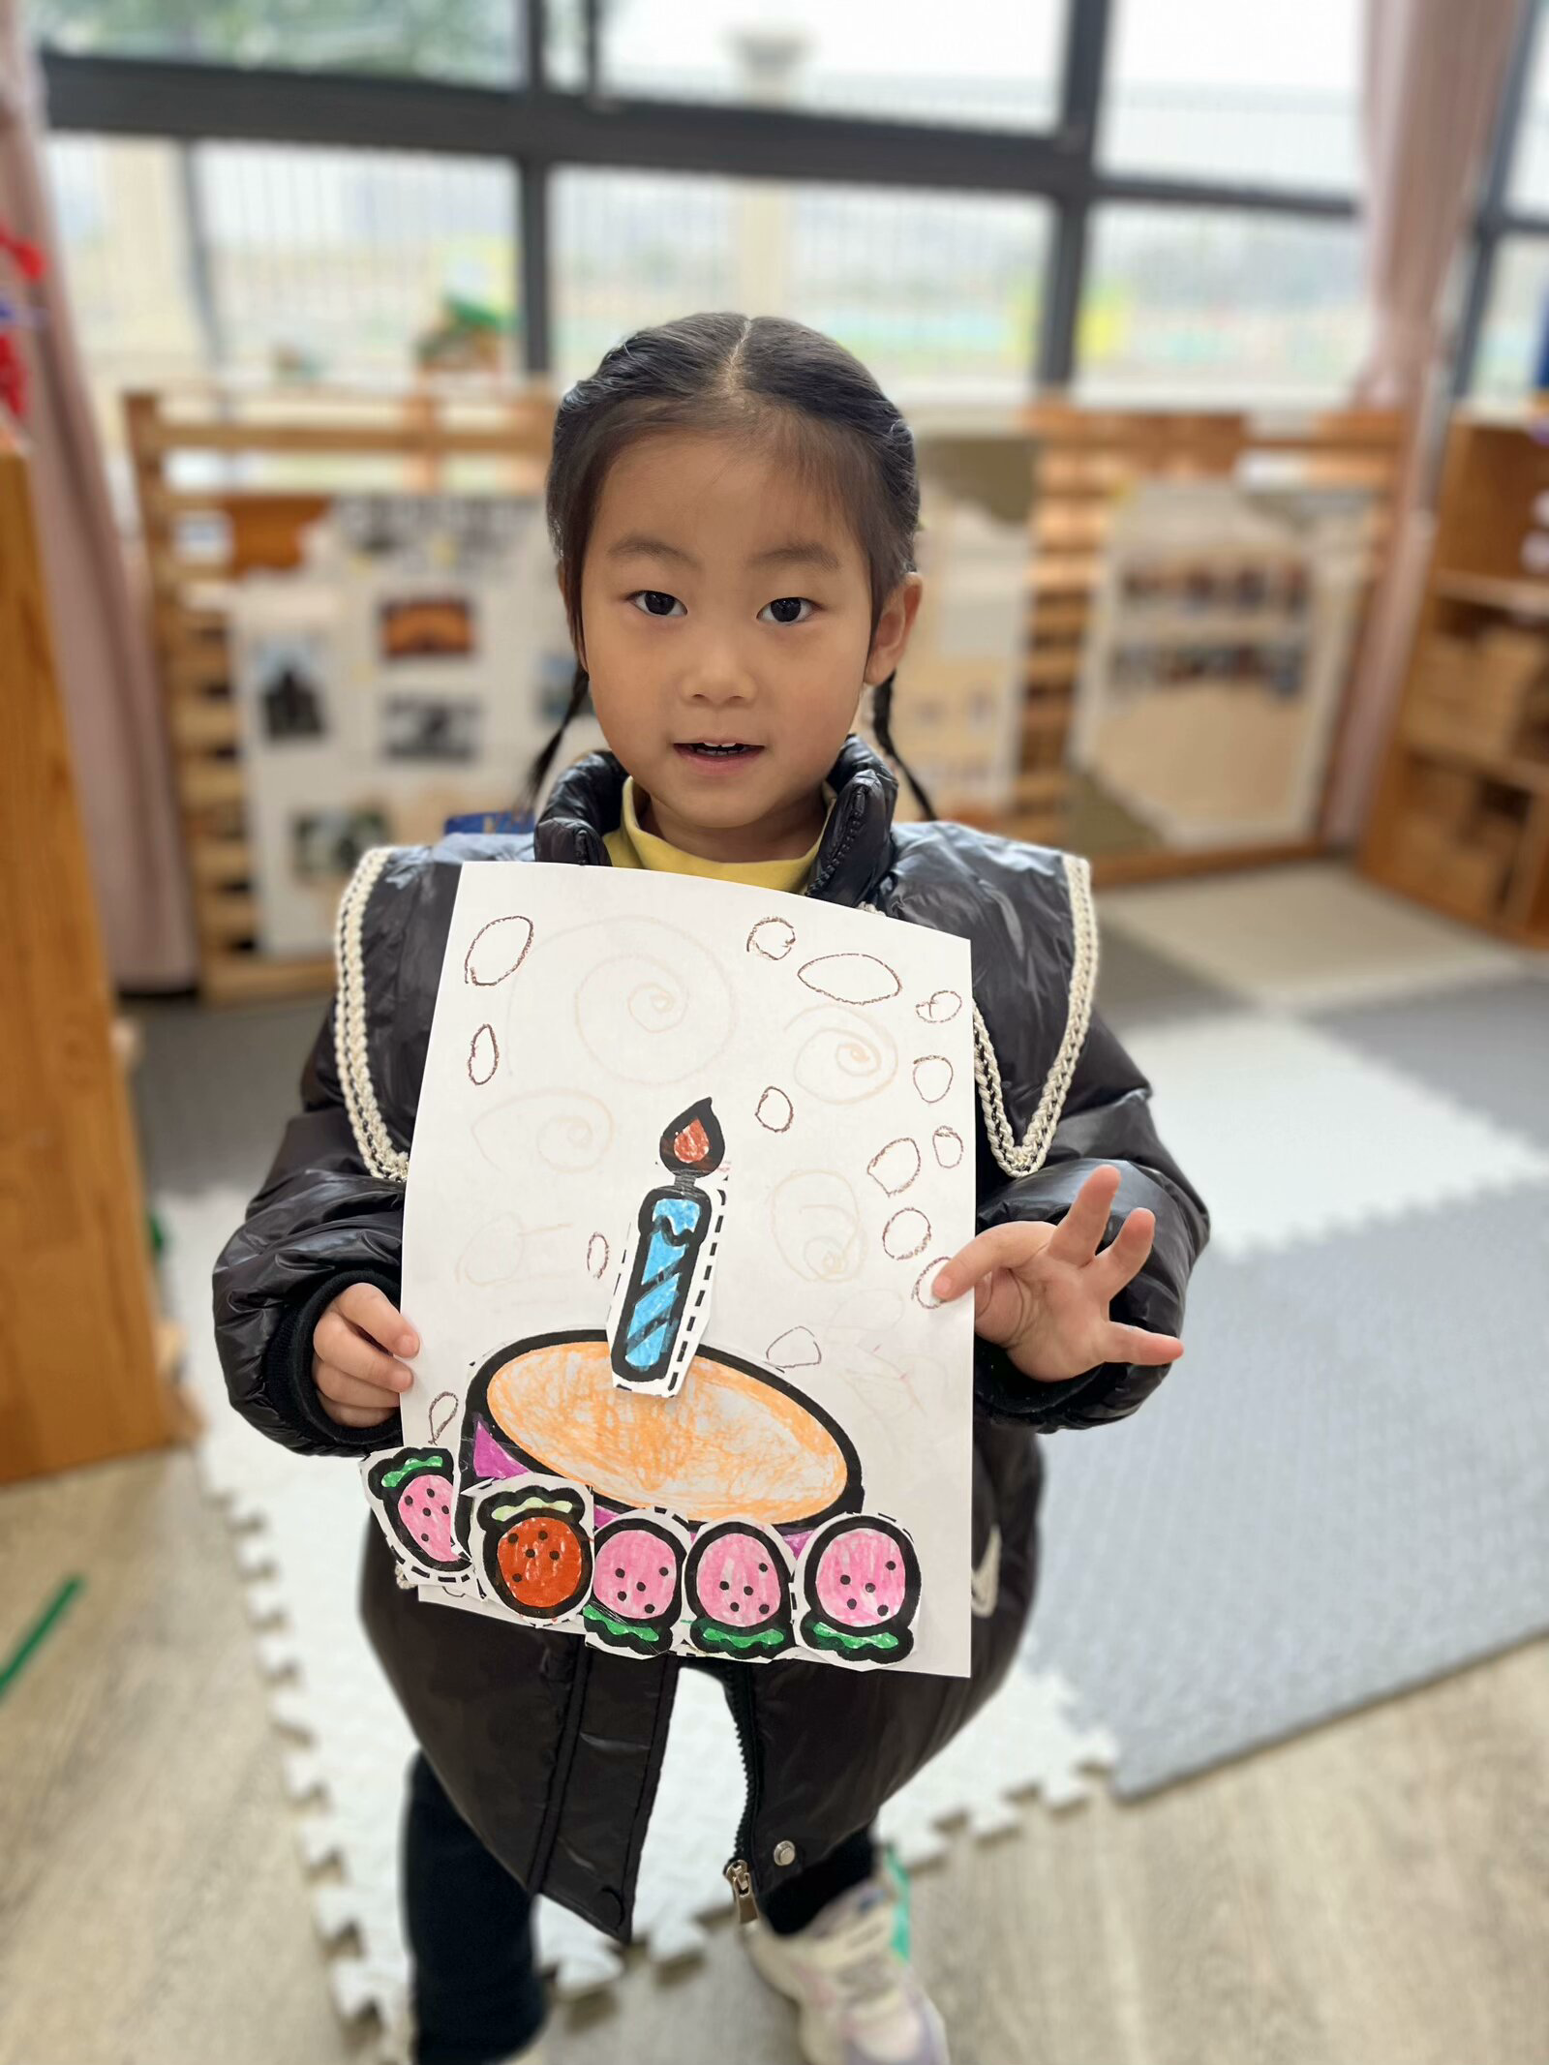
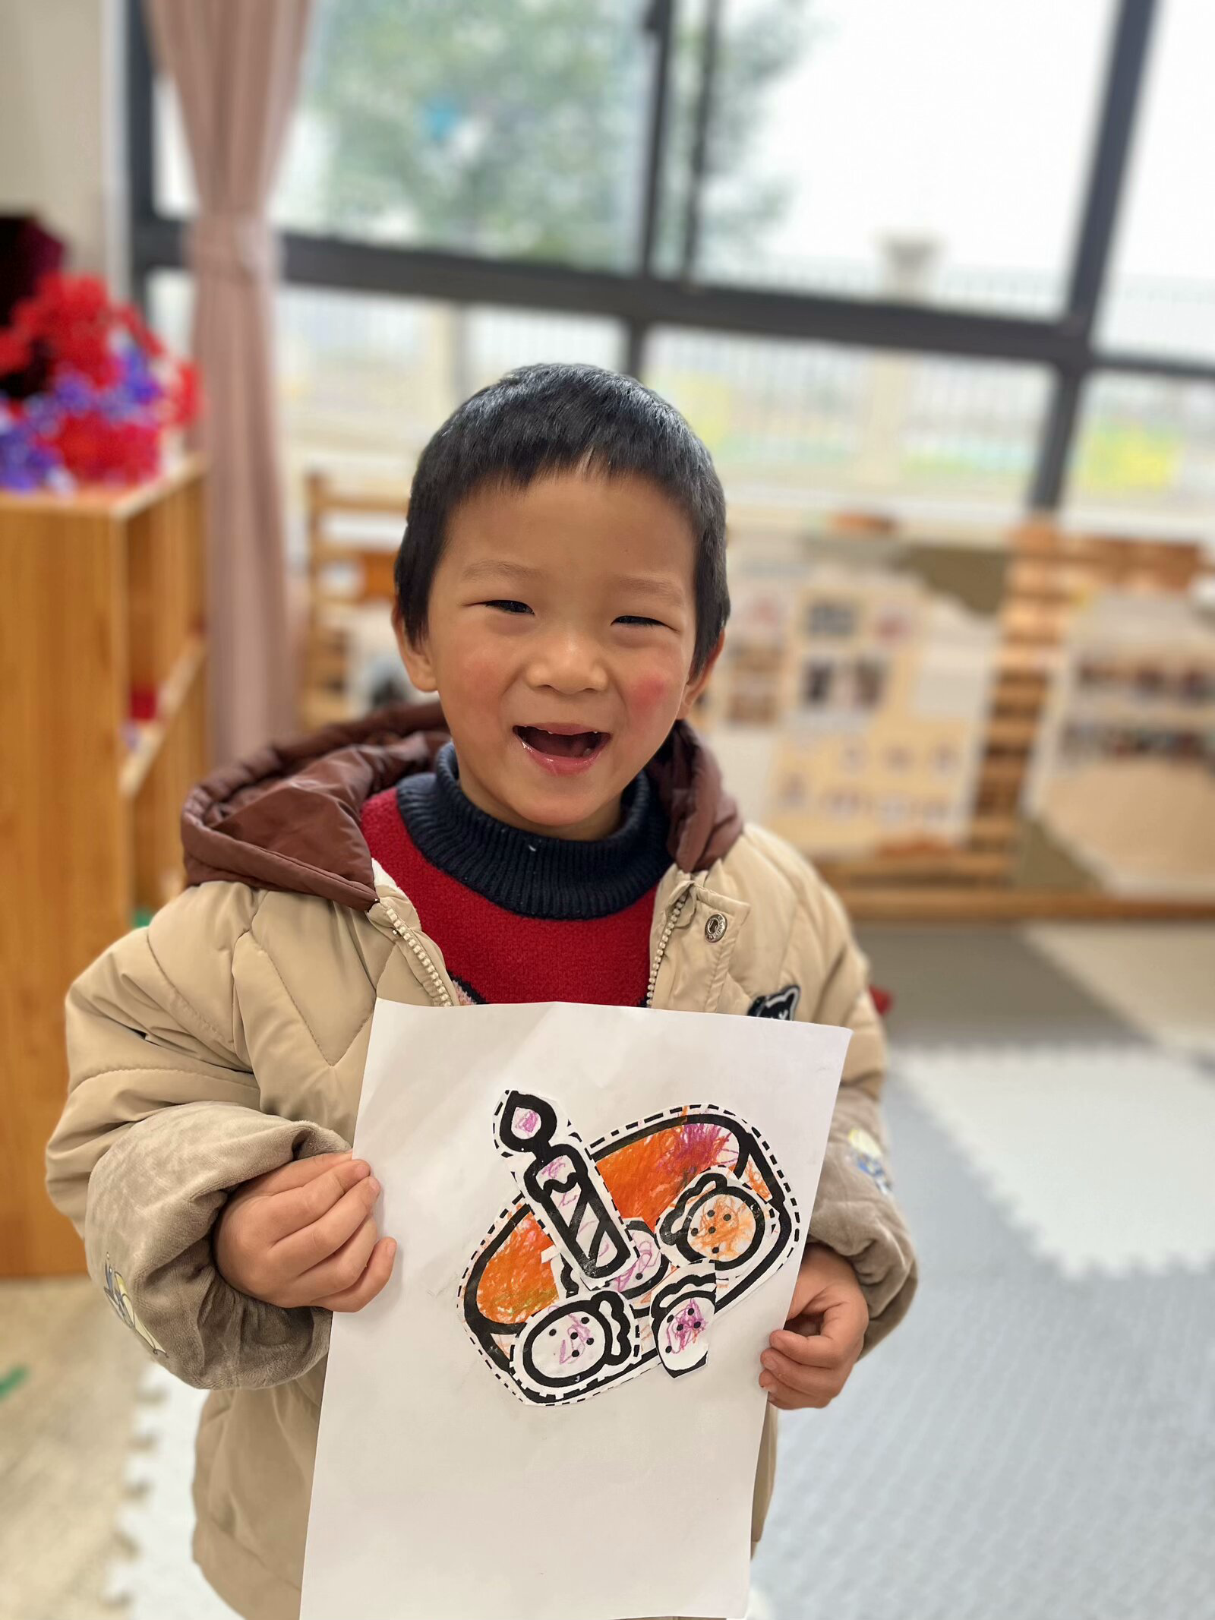 | 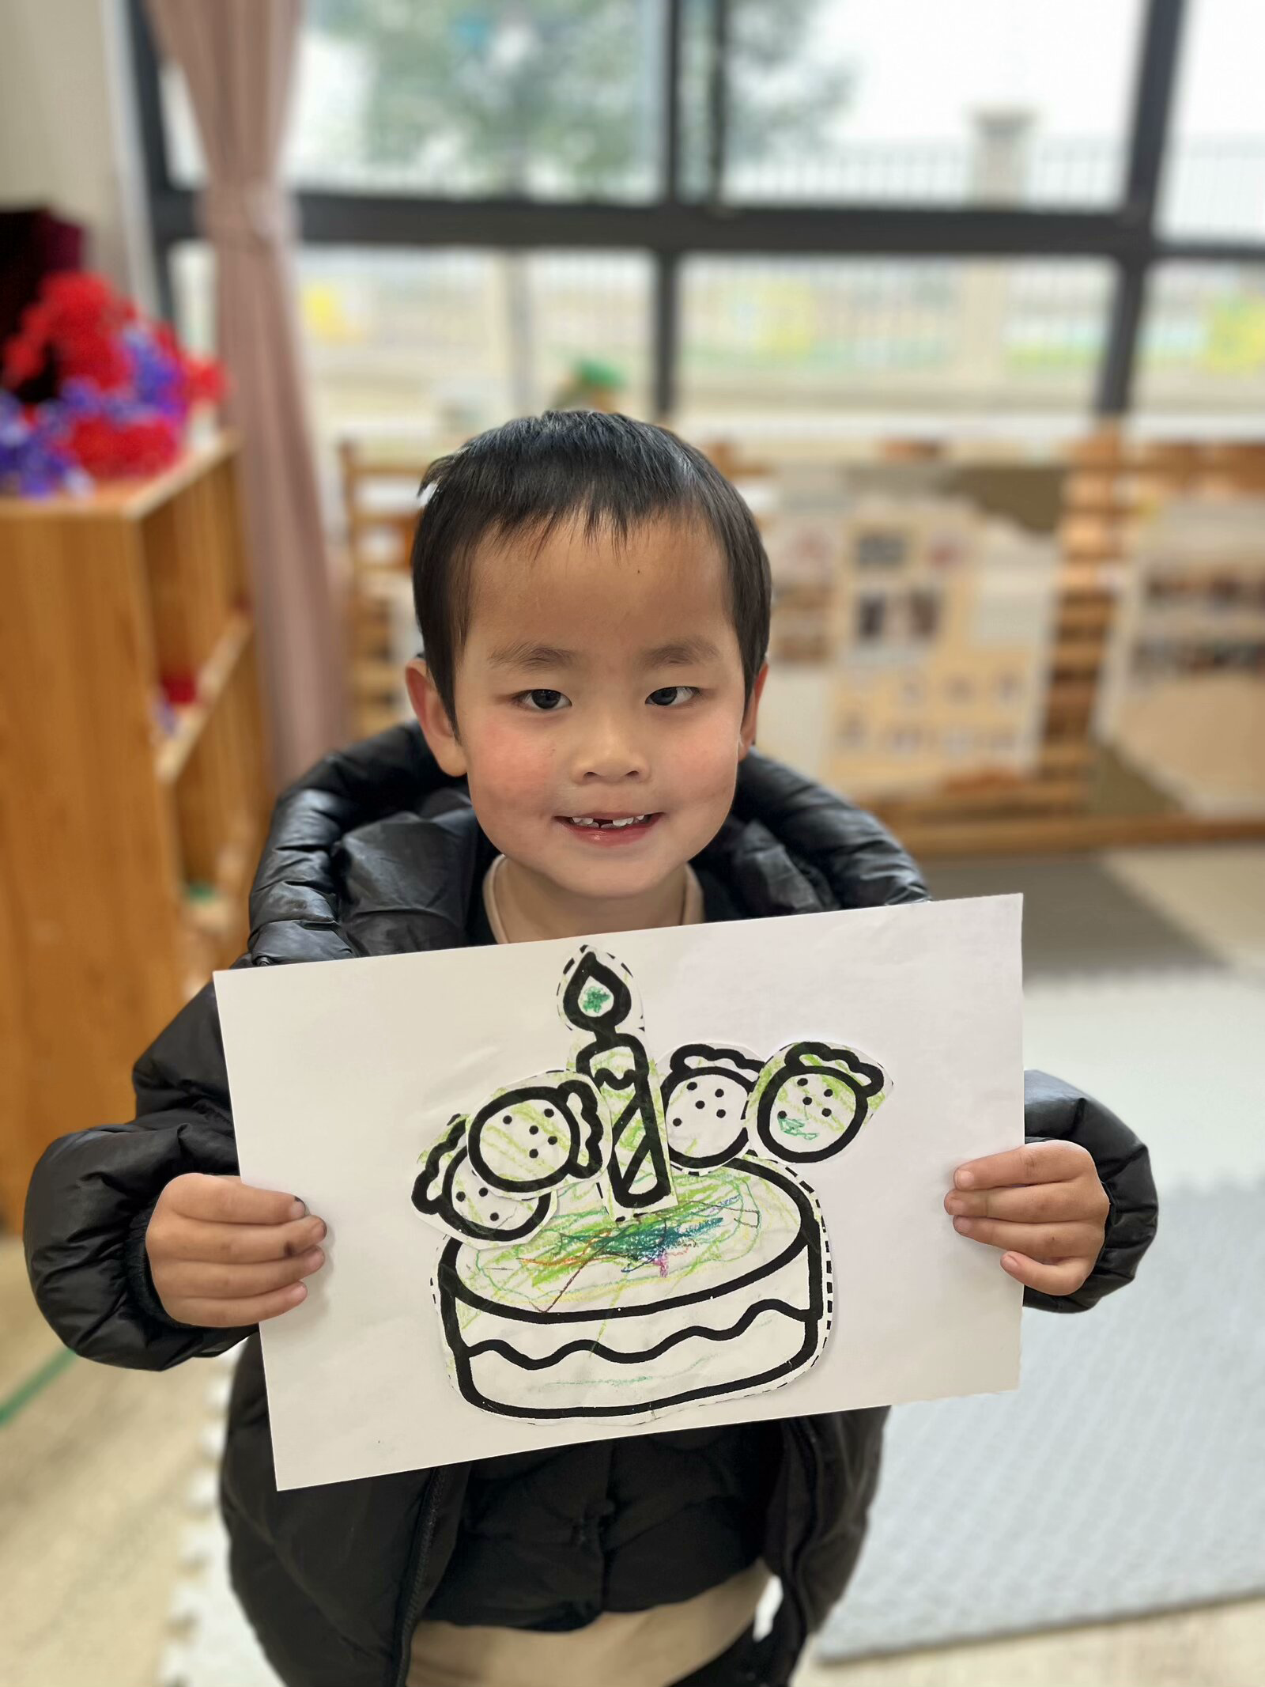 | 